ОТЧЁТ по лабораторной работе №3
«АНАЛИЗ СВОЙСТВ СИСТЕМЫ С РАЗНОТЕМПОВЫМИ ДВИЖЕНИЯМИ»
Дисциплина: «Теория автоматического управления», вариант №1
Выполнил: студент гр. АА-37 Кровин Н.И. Проверил: В.Г. Трубин
Новосибирск 2026

Цель работы
Исследовать возможность разделения движений в системе при наличии малых инерционностей и оценить влияние различных параметров как на полное движение, так и на отдельные его составляющие.

Структурная схема и параметры
Система (рис. 3.2): v → W₁(εp) → W₂(p) → W₃(p) → y, возмущение M(t) на входе W₂.
W₁(εp) = 1/(ε²p² + 2dεp + 1), W₂(p) = K₂/(T₂p+1), W₃(p) = K₃/p
Вариант 1: K₂=2, T₂=0.5, d=0.8, K₃=3, ε=0.3

Уравнения состояния
x₁' = K₃·x₂ = 3x₂
x₂' = (–x₂ + K₂·(x₃ + M)) / T₂ = –2x₂ + 4x₃ + 4M
x₃' = x₄
x₄' = (v – x₃ – 2dε·x₄) / ε² = (v – x₃ – 0.48x₄) / 0.09

Подсистемы медленных и быстрых движений
Быстрая подсистема (W₁): ε²p² + 2dεp + 1 = 0
λ_fast = (–d ± j√(1–d²)) / ε = (–0.8 ± j0.6) / 0.3 ≈ –2.67 ± j2.00
Медленная подсистема (W₂·W₃ при ε→0): W_мд(p) = K₂K₃/(p(T₂p+1)) = 6/(p(0.5p+1))
λ_slow,1 = 0; λ_slow,2 = –1/T₂ = –2
Степень разделимости: D = |Re(λ_fast)| / |λ_slow,2| = 2.67/2 = 1.33 < 10 (при ε=0.3 — разделение не идеальное)
Расчётное ε₀ из условия D=10: ε₀ = d/(10·|λ_slow,2|) = 0.8/(10·2) = 0.04

4.1. Переходные процессы и фазовый портрет при ε=0.3
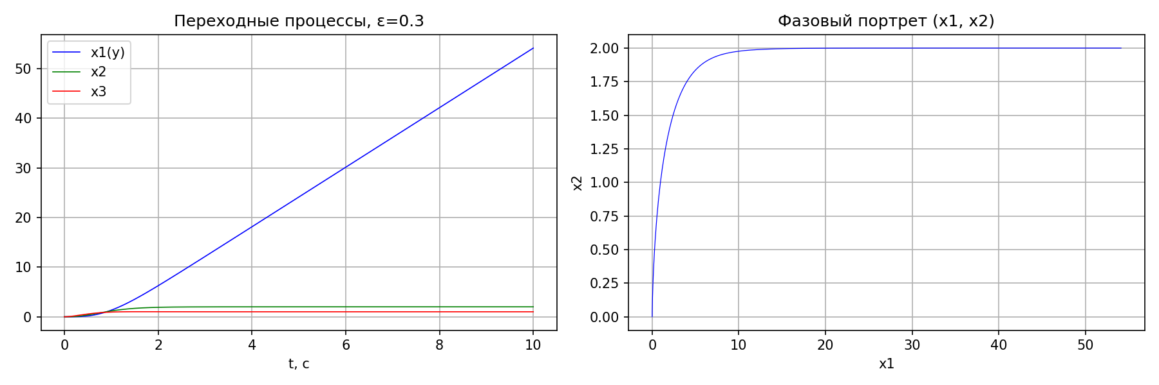
Рис. 1 — x₁(t), x₂(t), x₃(t) и фазовый портрет (x₁,x₂) при ε=0.3, v=1

4.2. Влияние уменьшения ε
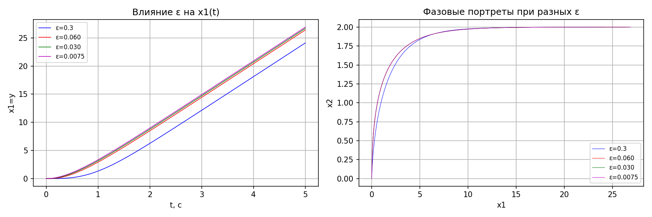
Рис. 2 — x₁(t) и фазовые портреты при ε=0.3; 0.06; 0.03; 0.0075
При уменьшении ε быстрые движения ускоряются, медленные остаются практически неизменными. При ε≤0.06 разделение движений становится хорошим.
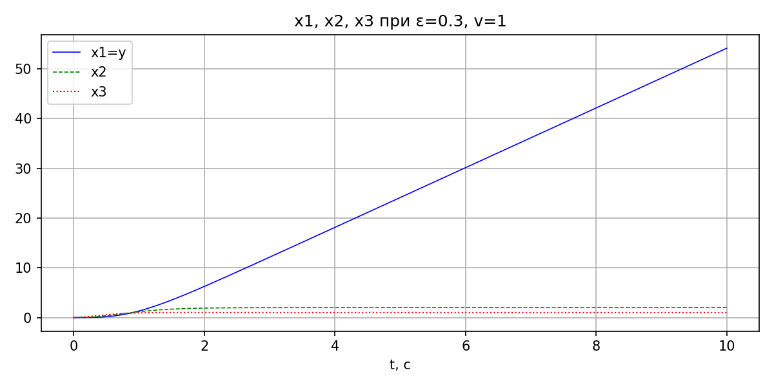
Рис. 3 — x₁, x₂, x₃ при ε=0.3 на одном графике

4.3. Оценка качества при ε₀=0.04
При ε₀=0.04 (D=10): tp ≈ 4.78 с, σ ≈ 0% (монотонный процесс).
Сравнение: при ε=0.3 (D=1.33): tp=9.55 с.
Уменьшение ε до ε₀ существенно ускоряет переходный процесс.

4.4. Влияние коэффициента демпфирования d
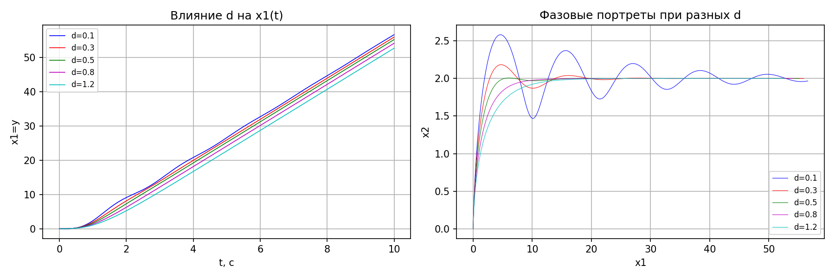
Рис. 4 — Влияние d на фазовый портрет и x₁(t)
При малых d (d<1) система имеет колебательный характер; при d≥1 — монотонный. Параметр d определяет затухание быстрой составляющей.

4.5. Влияние T₂
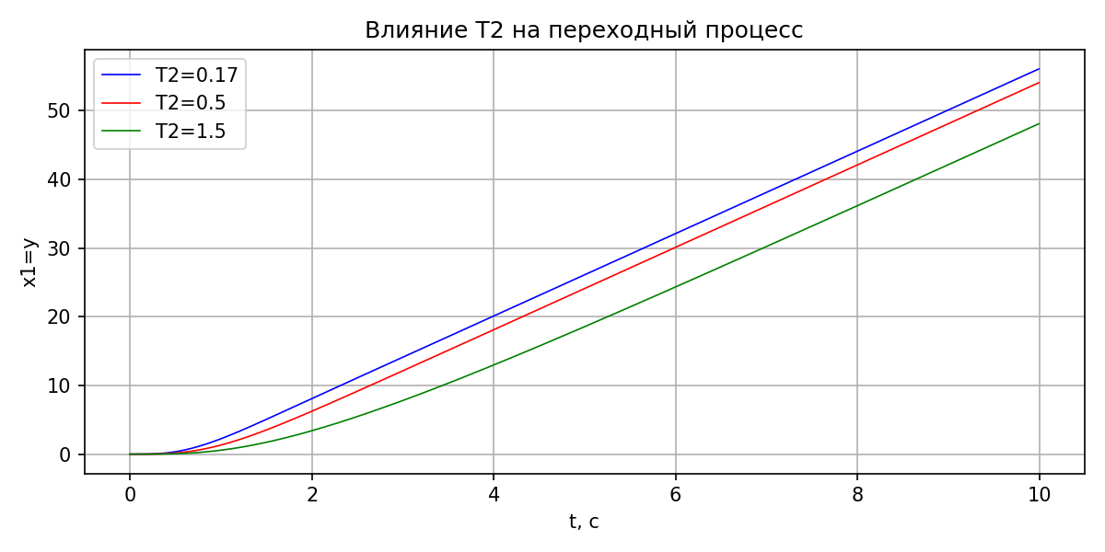
Рис. 5 — Влияние T₂ на переходный процесс
Увеличение T₂ замедляет медленную составляющую движения, уменьшение — ускоряет. T₂ влияет на λ_slow,2 = –1/T₂.

4.7. Реакция на возмущение M(t–1), v=0
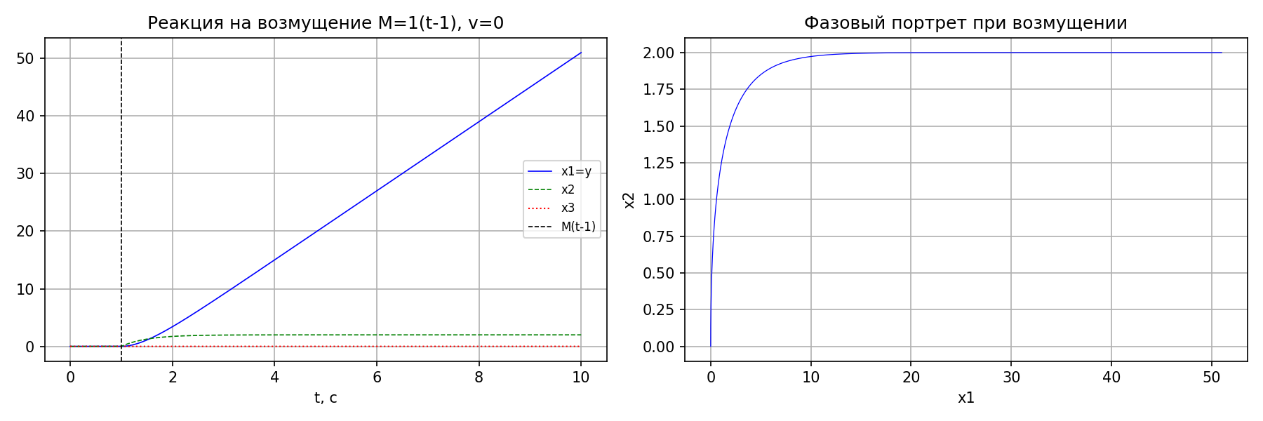
Рис. 6 — Реакция системы на возмущение M=1(t–1), v=0

4.8. Разделённые движения
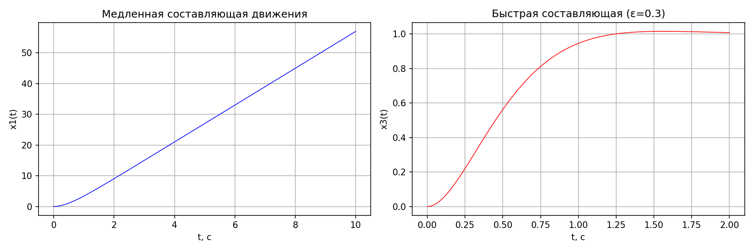
Рис. 7 — Медленная (x₁) и быстрая (x₃) составляющие при ε₀=0.04

Выводы
1. Система содержит быструю (W₁) и медленную (W₂·W₃) подсистемы.
2. При ε=0.3: D=1.33 — разделение неполное. Расчётное ε₀=0.04 обеспечивает D=10.
3. Уменьшение ε ускоряет быстрые движения и снижает время переходного процесса.
4. Коэффициент d управляет характером быстрых движений: при d<1 — колебания, при d≥1 — монотонность.
5. Возмущение M(t) компенсируется системой, однако без регулятора — медленно.

